Рабочий визит премьера
Девятого сентября 2008 года Владимир Владимирович Путин посетил самолетостроительное предприятие в г. Ульяновске ЗАО «Авиастар-СП». Самолет Путина приземлился в аэропорту Восточный, который принадлежит ЗАО «Авиастар-СП». Все мероприятия прошли на территории предприятия.
В цехе окончательной сборки, где и проходила встреча В.В. Путина с руководителями предприятий авиационной промышленности ЗАО «Авиастар-СП», ОАО «Утес» и ОАО «УКБП» он осмотрел экспозиции наших предприятий.
Здесь же Путин встретился с рабочим коллективом предприятия и председателем первичной профсоюзной организации ЗАО «Авиастар-СП» Н. Ерахтиной.
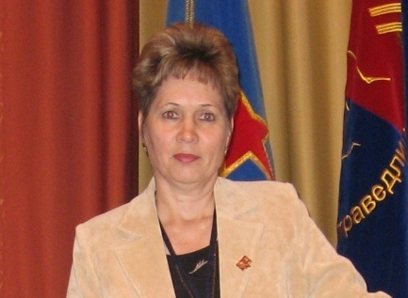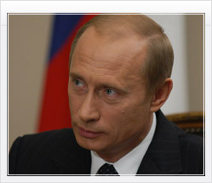
В беседе с представителями рабочего коллектива обсуждался вопрос не только средней заработной платы на предприятии, но и вопрос выполнения обязательств, заказов и трудового потенциала предприятия.

